Паттерны проектирования
ИСиТ -2

Лабораторная №6: Builder + Decorator

Задание
- Разработайте библиотеку классов DP001_lib со следующей функциональностью
- Класс Calc
Метод/свойство | Назначение
int sum (int x, int y) | x + y
int sub (int x, int y) | x - y
int mul (int x, int y) | x * y
int div (int x, int y) | x / y
int mod (int x, int y) | x % y
Calc sum (int y) | цепочка вычислений + y
Calc sub (int y) | цепочка вычислений - y
Calc mul (int y) | цепочка вычислений * y
Calc div (int y) | цепочка вычислений / y
Calc mod(int y) | цепочка вычислений % y
int result | результат цепочки вычислений
Builder getBuilder() | построитель цепочек вычислений

- Класс интерфейс ICalcResult для получения результата построенной Builder цепочки вычислений.

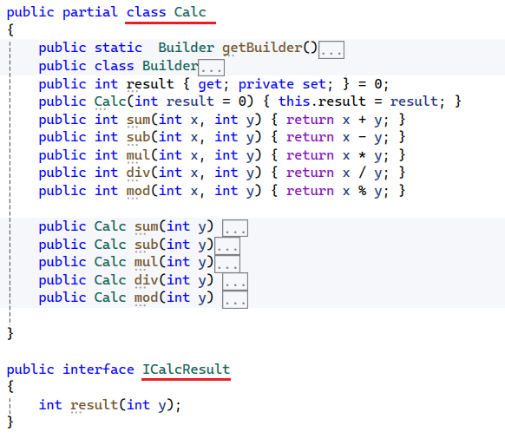
- Тест для проверки (код прилагается)
